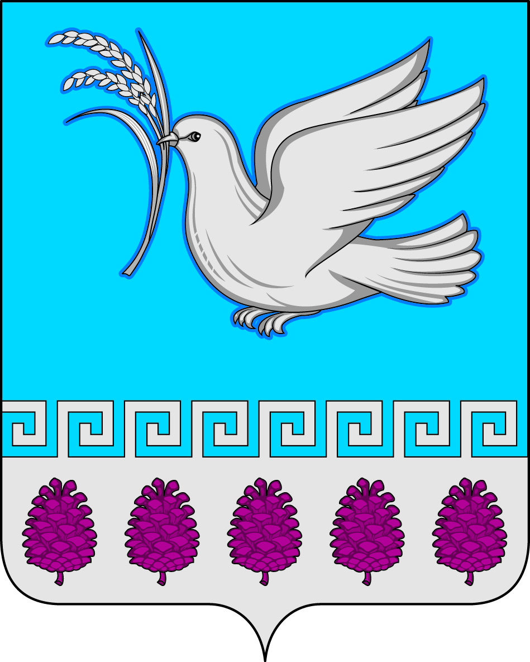

администрация мерчанского сельского поселения крымского района

ПОСТАНОВЛЕНИЕ

от | 05.11.2019 | № 173
село Мерчанское

О внесении изменений в постановление администрации Мерчанского сельского поселения Крымского района от 07 ноября 2017 года № 320 «Об утверждении муниципальной программы Мерчанского сельского поселения Крымского района «Молодёжь Мерчанского сельского поселения Крымского района
на 2018-2020 годы»

В соответствии с Федеральным законом от 6 октября 2003 года № 131-ФЗ «Об общих принципах организации местного самоуправления в Российской Федерации», статьей 179 Бюджетного кодекса Российской Федерации, руководствуясь постановлением администрации Мерчанского сельского поселения Крымского района от 14 сентября 2017 года № 289 «Об утверждении порядка разработки, формирования, реализации и оценки эффективности реализации муниципальных программ Мерчанского сельского поселения Крымского района», статьей 35 Устава Мерчанского сельского поселения Крымского района, п о с т а н о в л я ю:
1. Внести в постановление администрации Мерчанского сельского поселения Крымского района от 7 ноября 2017 года № 320 «Об утверждении муниципальной программы Мерчанского сельского поселения Крымского района «Молодёжь Мерчанского сельского поселения Крымского района на 2018-2020 годы» следующие изменения:
1.1. Приложение № 1 «Муниципальная программа «Экономическое развитие в Мерчанском сельском поселении Крымского района» на 2018-2020 годы» изложить в редакции, согласно приложению № 1 к настоящему постановлению.
2. Ведущему специалисту администрации (Годиновой) обеспечить обнародование настоящего постановления, а также размещение на официальном сайте администрации Мерчанского сельского поселения Крымского района в сети «Интернет».
3. Контроль за выполнением настоящего постановления возложить на главного специалиста администрации Мерчанского сельского поселения Крымского района (Слепченко).
4. Постановление вступает в силу со дня его подписания.

Глава Мерчанского сельского
поселения Крымского района Е.В. Прокопенко

ПРИЛОЖЕНИЕ
к постановлению администрации
Мерчанского сельского поселения
Крымского района
от 05.11.2019 № 173

«ПРИЛОЖЕНИЕ
к постановлению администрации
Мерчанского сельского поселения
Крымского района
от 07.11.2017 № 320»

Муниципальная программа
«Молодёжь Мерчанского сельского поселения Крымского района»
на 2018-2020 годы

ПАСПОРТ
Молодёжь Мерчанского сельского поселения Крымского района
на 2018 -2020 годы

Наименование  муниципальной  программы | Муниципальная целевая программа «Молодёжь Мерчанского сельского поселения Крымского района на 2018 - 2020 годы» (далее – программа)
Основание для  разработки  программы | 1.Федеральный закон от 6 октября 2003 года № 131-ФЗ «Об общих принципах организации местного самоуправления в Российской Федерации»;  2.Закон Краснодарского края от 4 марта 1998 года № 123-КЗ «О государственной молодежной политике в Краснодарском крае»;  3.Закон Краснодарского края от 21 июля 2008 года № 1539 «О мерах по профилактике безнадзорности и правонарушений несовершеннолетних в Краснодарском крае».  4. Постановление от 14.09.2017 года № 289 «Порядок разработки, реализации и оценки эффективности муниципальных программ Мерчанском сельского поселения Крымского района»
Координатор муниципальной  программы | Администрация Мерчанского сельского поселения Крымского района
Подпрограммы  муниципальной  программы | Не предусмотрены
Координаторы  подпрограмм  муниципальной  программы | Не предусмотрены
Ведомственные  целевые  программы | Не предусмотрены
Субъект  бюджетного  планирования | Не предусмотрен
Иные исполнители  отдельных  мероприятий  муниципальной  программы | Не предусмотрены
Цели  муниципальной  программы | 1.Развитие условий для гражданского становления, физического, духовного и патриотического воспитания молодежи.  2.Создание условий для социальной адаптации и интеллектуально-творческого развития.  3.Создание системы информационного обеспечения молодежи, решения вопросов профессионального развития и занятости молодежи.  4.Реализация условий для развития молодежных досуговых центров и клубов по месту жительства.
Задачи  муниципальной  программы | 1. Объединение усилий органов местного самоуправления, общественных организаций по реализация условий для развития молодежных досуговых центров и клубов по месту жительства, решения вопросов профессионального развития и занятости молодежи.
Перечень целевых  показателей  муниципальной  программы | Создание механизма, обеспечивающего эффективное функционирование системы молодежной политики в поселении, повышение духовно – нравственного интеллектуального и творческого потенциала молодого поколения, снижения уровня наркомании, алкоголизма в молодежной среде. Снижение уровня безработицы, обеспечение временной и постоянной занятости. Рост общественной и деловой активности молодежи. Создание условий для поддержки молодой семьи. Снижение уровня безнадзорности среди детей и подростков.
Этапы и сроки  реализации  муниципальной  программы | 2018-2020 годы
Объемы бюджетных  ассигнований  муниципальной  программы | Общий объем финансирования в 2018-2020 гг. 110,0 тыс. рублей в том числе:  2018 год – 40,0 тыс. руб.  2019 год – 40,0 тыс. руб.  2020 год – 30,0 тыс. руб.
Контроль за  выполнением  муниципальной  программы | Контроль за выполнением программы осуществляет администрация и Совет Мерчанского сельского поселения Крымского района

- Содержание проблемы и обоснование необходимости ее решения программными методами

Наряду с Законом Краснодарского края "О государственной молодежной политике в Краснодарском крае" программа реализации государственной молодежной политики в Мерчанском сельском поселении Крымского района на 2018 -2020 годы» (далее – Программа) является основным программным документом в деятельности администрации Мерчанского сельского поселения, а также всех ведомств, учреждений и организаций, деятельность которых направлена на решение проблем молодежи.
1.1. Основные направления реализации государственной молодежной политики в Мерчанском сельском поселении Крымского района на 2018-2020 годы.
Создание условий для гражданского становления, духовно-нравственного и патриотического воспитания молодежи.
В данном подразделе предусматривается осуществление мероприятий, направленных на:
- реализацию мероприятий по гражданскому, духовно-нравственному и патриотическому воспитанию молодежи;
- методическое обеспечение работы по гражданскому, духовно-нравственному и патриотическому воспитанию молодежи;
- содействие организации поисковой деятельности и военно-патриотической работы в целях реализации Закона Краснодарского края "Об увековечении в Краснодарском крае памяти погибших при защите Отечества";
- научное и информационное обеспечение, материально-техническое и кадровое укрепление, финансовую поддержку общественных объединений и организаций, ведущих работу с молодежью в данном направлении;
- противодействие негативному влиянию на молодежь на территории Краснодарского края религиозных организаций, чьи центры находятся за пределами Российской Федерации.

1.2. Поддержка интеллектуального, творческого развития молодежи
В подразделе предусматривается проведение мероприятий по следующим направлениям:
- выявление и развитие индивидуальных особенностей личности, содействие интеллектуальному развитию молодых граждан, повышению их творческого потенциала и способности к саморазвитию, политическое образование молодежи;
- поддержка художественного творчества молодежи, воспитание потребности в освоении ценностей мировой и национальной культуры, повышение интереса к участию в культурной жизни общества, организация и проведение молодежных конкурсов и фестивалей по различным жанрам искусства;
- реализация проектов и программ, направленных на поддержку учащейся молодежи;
- организация и проведение мероприятий с целью выявления одаренных молодых людей в области науки, культуры, образования и спорта;
- организационно-методическая и финансовая поддержка реализации программ молодежных и детских общественных объединений;
1.3. Поддержка развития массового молодежного спорта и туризма
В подразделе предусматривается проведение мероприятий по следующим направлениям:
- реализация проектов, направленных на поддержку развития массового молодежного спорта и туризма;
- привлечение молодежи к активной туристской и физкультурно-оздоровительной деятельности.
1.4. Поддержка молодежных общественных объединений

В подразделе предусматриваются мероприятия в рамках осуществления следующих государственных форм поддержки молодежных общественных объединений:
- поддержка программ молодежных общественных объединений;
1.5. Содействие занятости молодежи
Мероприятия в подразделе осуществляются по следующим направлениям:
- государственная поддержка системы организации досуга и летнего отдыха подростков и молодежи;
- организация молодежного летнего отдыха;
- развитие системы летнего отдыха детей, подростков и молодежи на детских дворовых площадках.
- развитие системы молодежного, детского и семейного отдыха.
1.6. Профилактика наркомании, безнадзорности и правонарушений
в молодежной среде. Правовая защита молодежи
Подраздел включает в себя мероприятия по следующим направлениям:
- создание нормативной правовой базы, обеспечивающей правовую защиту и социальную адаптацию молодежи;
- апробация современных форм и методов профилактической и социально-адаптационной работы, в том числе усиление противодействия злоупотреблению наркотическими средствами;
- усиление роли общественности в защите прав молодежи, создание механизма правового информирования и консультирования;
- организация системы работы по месту жительства в целях осуществления первичной профилактики наркомании, безнадзорности, правонарушений в молодежной среде и правовой защиты молодежи;
- пропаганда здорового образа жизни;
- проведение семинаров и "круглых столов", тренингов.
Общий объем финансирования Программы составляет 210,0 тыс. рублей.

2. Цели, задачи, сроки реализации программы
Основными целями Программы являются формирование правовых, экономических и организационных условий для становления личности молодого человека, развития молодежных и детских общественных объединений, движений и социально значимых инициатив.
Тенденция последних лет свидетельствует о существенных качественных изменениях в области реализации государственной молодежной политики в Крымском районе. Активно развивается работа с подростками и молодежью по месту жительства и их социальной адаптации, идет процесс расширения социальной базы молодежной политики. Однако в этой области имеется целый ряд проблем, на решение которых направлены мероприятия настоящей Программы.
Сроки реализации Программы 2018-2020 годы.

3. Перечень отдельных мероприятий муниципальной программы с указанием источников и объемов финансирования, сроков из реализации и муниципальных заказчиков

№ п./п. | Наименование  мероприятия | Источники  финанси  рования | Объем  финансирования всего (тыс. руб.) | 2018  год  (тыс.  руб.) | 2019 год  (тыс.  руб.) | 2020 год  (тыс.  руб.) | Исполнитель
1 | Проведение культурно массовых мероприятий |  | 80,0 | 30,0 | 30,0 | 20,0 | Администрация  Мерчанского сельского  поселения  Крымского  района
2 | Приобретение канцелярских принадлежностей, инвентаря. |  | 30,0 | 10,0 | 10,0 | 10,0 | Администрация  Мерчанского сельского  поселения  Крымского
 | Итого по программе |  | 110,0 | 40,0 | 40,0 | 30,0

4. Обоснование ресурсного обеспечения муниципальной программы
Финансирование Программы осуществляется за счет средств бюджета Крымского городского поселения Крымского района. Объем финансирования Программы на 2018-2020 годы составляет 110,00 тысяч рублей в том числе:
2018 год – 40,0 тыс. руб.
2019 год – 40,0 тыс. руб.
2020 год – 30,0 тыс. руб.

5. Сведения о показателях (индикаторах) муниципальной программы, подпрограмм муниципальной программы, ведомственных целевых программ
№  п./п. | Показатель  (индикатор)  (наименование) | Ед.  зим. | Значения показателей
№  п./п. | Показатель  (индикатор)  (наименование) | Ед.  зим. | отчетный год |  | текущий год |  | очередной  год |  | первый год  планового  периода |  | второй год  планового  периода
№  п./п. | Показатель  (индикатор)  (наименование) | Ед.  зим. | 2016 |  | 2017 |  | 2018 |  | 2019 |  | 2020
№  п./п. | Показатель  (индикатор)  (наименование) | Ед.  зим. | базовый  вариант | с  учетом  доп.  средств | базовый  вариант | с  учетом  доп.  средств | базовый  вариант | с  учетом  доп.  средств | базовый  вариант | с  учетом  доп.  средств | базовый  вариант | с  учетом  доп.  средств
1 | 2 | 3 | 4 | 5 | 6 | 7 | 8 | 9 | 10 | 11 | 12 | 13
Муниципальная программа
1 | Проведение культурно массовых мероприятий |  | 0 | 0 | 0 | 0 | 30,0 |  | 30,0 |  | 20,0
2 | Приобретение канцелярских принадлежностей, инвентаря. |  | 80 | 0 | 0 | 0 | 10,0 |  | 10,0 |  | 10,0

6. Механизм реализации муниципальной программы
В результате осуществления муниципальной программы ожидается:
-широкое привлечение населения и общественности к участию в работе с молодёжью;
- сокращение числа совершаемых преступлений и правонарушений на территории Мерчанского сельского поселения Крымского района;
- апробация современных форм и методов профилактической и социально-адаптационной работы, в том числе усиление противодействия злоупотреблению наркотическими средствами;
- усиление роли общественности в защите прав молодежи, создание механизма правового информирования и консультирования;
Механизм реализации Программы предусматривает перечень мероприятий, сгруппированных с учётом их функциональной взаимосвязи, в соответствии с целями и задачами, на решение которых они направлены.
Координатором Программы и ответственным за её исполнение является администрация Мерчанского сельского поселения Крымского района.

7. Оценка рисков реализации муниципальной программы
Невыполнение в полном объеме намеченных Программой мероприятий, требующих финансирования за счет средств бюджета Мерчанского сельского поселения Крымского района может быть по причине нестабильной экономической ситуации в Мерчанском сельском поселении Крымского района, которая повлечет снижение финансирования мероприятий Программы из бюджета поселения.

Ведущий специалист
администрации Мерчанского сельского
поселения Крымского района Е.А. Шеина

